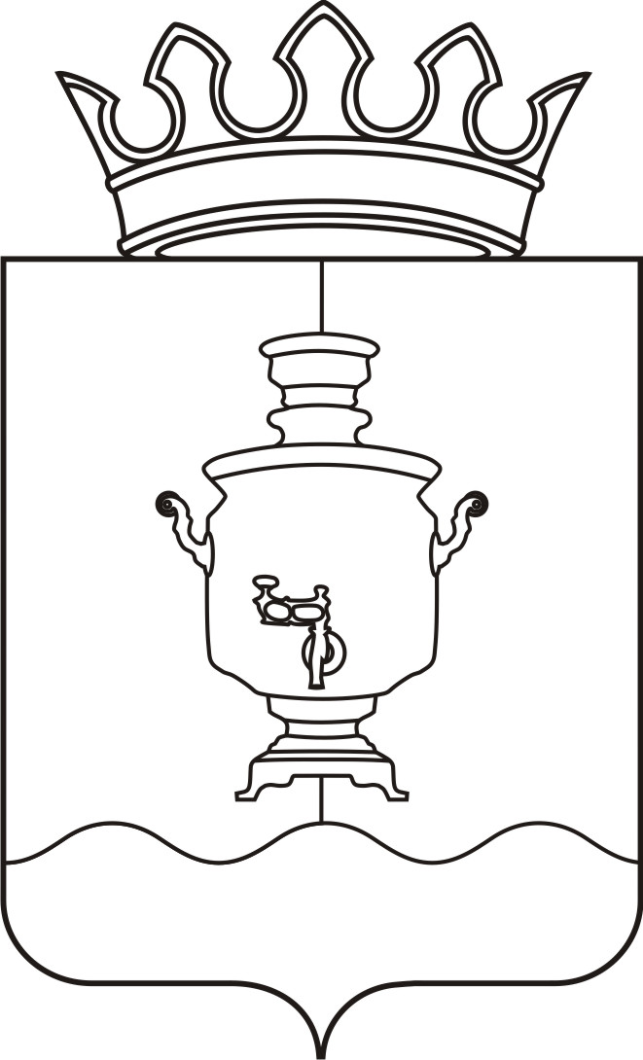

Земское собрание
Суксунского муниципального района
Пермского края

Р Е Ш Е Н И Е

Принято Земским собранием
Суксунского муниципального района 22.05.2014 года

22.05.2014 |  | № 178

┌ ┐

О досрочном прекращении полномочий депутата Земского собрания Суксунского муниципального района по одномандатному избирательному округу № 13 Бобиной Валентины Васильевны

Рассмотрев заявление депутата Земского собрания Суксунского муниципального района по одномандатному избирательному округу № 13 Бобиной Валентины Васильевны о досрочном прекращении полномочий депутата в связи с отставкой по собственному желанию, руководствуясь пунктом 2 части 10 статьи 40 Федерального закона от 06.10.2003 N 131-ФЗ «Об общих принципах организации местного самоуправления в Российской Федерации», статьей 34 Устава Суксунского муниципального района,
Земское собрание РЕШАЕТ:
- Досрочно прекратить полномочия депутата Земского собрания Суксунского муниципального района по одномандатному избирательному округу № 13 Бобиной Валентины Васильевны с 01.06.2014г.
- Направить копию настоящего Решения в Территориальную избирательную комиссию Суксунского муниципального района.
- Настоящее Решение вступает в силу со дня его обнародования.
- Поручить руководителю аппарата Земского собрания Суксунского муниципального района Власовой Е.А. в срок до 30.05.2014 обнародовать настоящее Решение путем размещения на официальном сайте Суксунского муниципального района по адресу в сети Интернет: http://www.suksun.ru.
- Контроль исполнения настоящего Решения возложить на председателя Земского собрания Суксунского муниципального района А.М. Михляева.

Председатель Земского собрания Суксунского муниципального района |  | Глава муниципального района – глава Администрации Суксунского муниципального района
А.М. Михляев |  | А.В. Осокин

